meno a priezvisko
Dora Gregorová
Nina Buzalková
Adriána Kováčiková
Sára Šmehílová
Daniela Povalová
Zdenka Zajacová
Peter Neupauer
Matej Kardoš
cena s DPH
7.00
7.00
10.00
7.00
10.00
7.00
10.00
15.00
7.00
Artem Tripunov
Matvei Popov
Matej Murga
10.00
10.00
10.00
10.00
10.00
10.00
7.00
Dominik Sanitra
Pavol Korabský
Tomáš Ranuša
Emil Furda
Jakub Dundovič
Michal Jakúbek
Matúš Remeň
Andrej Trnavský
Zuzana Lukáčová
Viacheslav Prykhodko
Nikola Kusá
10.00
10.00
10.00
15.00
10.00
10.00
10.00
10.00
10.00
7.00
Yehor Dudyk
Boris Paček
Peter Mentel
Lukáš Jaroš
Katarína Ješková
Andrej Plášek
Karin Trstenská
Ľuboš Frič
4.00
10.00
10.00
7.00
Tomáš Čagan
Damián Nadžady
Eva Pavla Halušková
Samuel Krcho
Dávid Adamec
Samuel Strežo
Viliam Zamiška
Oleksandr Filonenko
Alina Vodopianova
Alina Vodopianova
Jakub Hrubizna
Tatiana Urbaníková
Borys Cherkashyn
Ivan Stasenko
Adam Chovanec
10.00
10.00
10.00
10.00
7.00
7.00
10.00
10.00
0.00
13.00
10.00
5.00
7.00
10.00
15.00
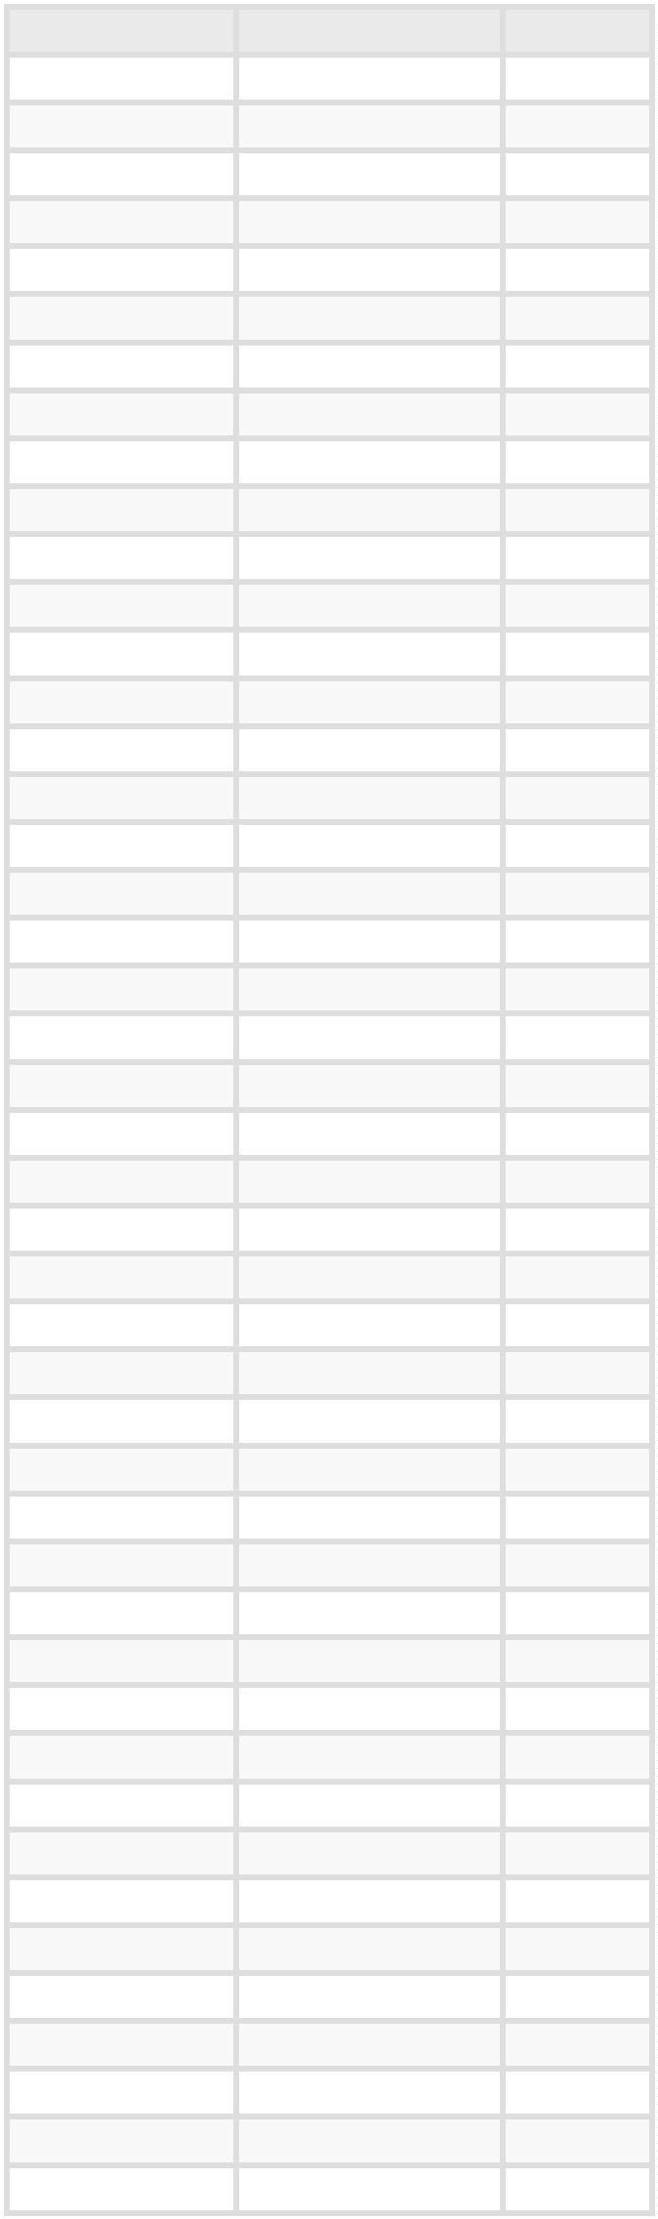

Jozef Balák
20.00
7.00
Adam Marcinčák
Sára Papšová
10.00
10.00
7.00
Richard Dic
Lukáš Krišanda
Jakub Juhás
10.00
7.00
Barbora Nahálková
Juraj Kultán
10.00
7.00
Terézia Oravcová
Dávid Snovák
Kristián Šiška
Veronika Sokolovská
Ema Šárfyová
Viktória Vodhanelová
Magdaléna Kubačková
René Stodola
10.00
10.00
10.00
10.00
7.00
10.00
10.00
Samuel Green Shepperson 10.00
Kristina Diendieshi
Dominika Šrámková
Peter Antecký
Adam Šepitka
10.00
10.00
7.00
10.00
10.00
7.00
Peter Faltin
Sofia Hrabovská
Tomáš Hitka
10.00
10.00
7.00
Hugo Ihring
Marianna Kopecká
Ľubomír Láni
10.00
10.00
10.00
10.00
5.00
Vladimír Možješ
Adam Syč
Martina Vilhančeková
Milan Ozaniak
Daryna Smolii
Nikolas Večerek
Martin Strausz
Dávid Sebechlebský
David Kováč
10.00
10.00
5.00
7.00
7.00
Vladimíra Michulková
Oleksii Ponomarenko
Michal Mátyus
Erik Vrabec
10.00
10.00
10.00
10.00
10.00
10.00
7.00
Kristína Kostyľovová
Adam Tadeáš Moravčík
Viktória Ďuríčková
Michal Novák
5.00
Viktória Petriľáková
10.00
10.00
Matúš Škorvaga
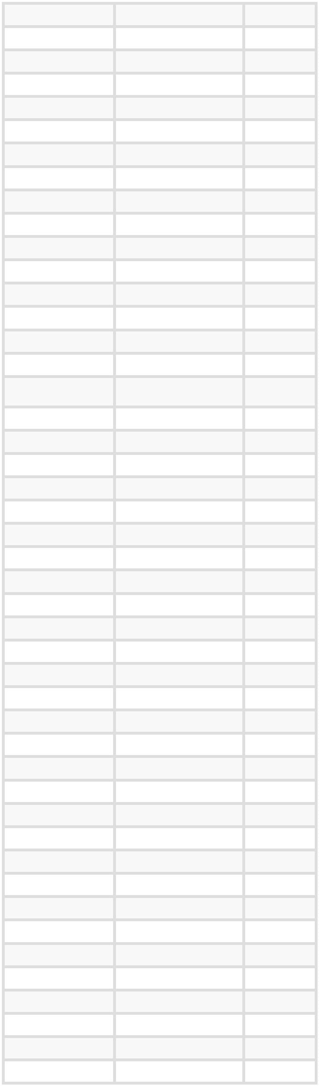

Samuel Tudík
Andrej Šimkovič
Adam Tížik
10.00
10.00
10.00
1.00
Alex Nagy
Alex Nagy
9.00
Dominik Magera
Matej Perďoch
Katarína Repková
Peter Arpáš
10.00
10.00
7.00
10.00
10.00
10.00
7.00
Patrik Garcarz
Peter Slivoň
Jakub Bulla
Miroslava Hirková
Juraj Koreček
Radoslav Tarbaj
Šimon Perďoch
Matej Srogoň
Martina Bučková
Timea Ondrejičková
Gabriela Paganíková
Šimon Hyll
10.00
7.00
10.00
10.00
10.00
7.00
7.00
7.00
10.00
10.00
10.00
10.00
20.00
7.00
Marek Ďubek
Peter Franek
Peter Gejdoš
Matúš Kicák
Patrik Nociar
Miriam Šebestová
Terézia Bušniaková
Šimon Zelina
Samuel Vardžák
Peter Kojda
15.00
20.00
10.00
10.00
10.00
7.00
Simona Maláková
Alexia Chlebanová
10.00
1
157.00 EUR
